中国铁矿石价格指数（CIOPI）

中国钢铁工业协会 2017年8月9日印发

一、进口铁矿石价格（OPI）
8月9日，直接进口铁矿石62%品位干基粉矿到岸价格为74.90美元/吨（即1.2081美元/吨度），环比每吨上升0.19美元，升幅为0.25%；当月平均价格为73.88美元/吨。
8月9日，现货贸易进口铁矿石62%品位干基粉矿人民币含税价格为643.58元/吨，环比每吨上升2.07元，升幅为0.32%，当月平均价格为625.38元/吨。
8月9日，直接进口铁矿石58%品位干基粉矿到岸价格为63.82美元/吨（即1.1003美元/吨度），环比每吨上升0.32美元，升幅为0.50%；当月平均价格为62.43美元/吨。
8月9日，现货贸易进口铁矿石58%品位干基粉矿人民币含税价格为521.74元/吨，环比每吨上升2.89元，升幅为0.56%，当月平均价格为508.46元/吨。
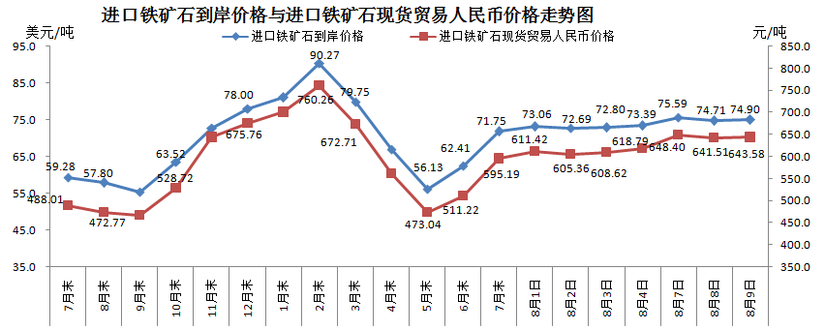
二、国产铁矿石价格
8月9日，国产铁矿石62%品位干基铁精矿含税价格为608.60元/吨，环比每吨上升1.18元，升幅为0.19%；比进口铁矿石低34.98元/吨，降幅为5.44%；当月平均价格为595.69元/吨，比进口铁矿石低29.69元/吨，升幅为4.75%。
8月9日，国产铁矿石65%品位干基铁精矿含税价格为677.80元/吨，环比每吨上升1.35元，升幅为0.20%；当月平均价格为662.99元/吨。
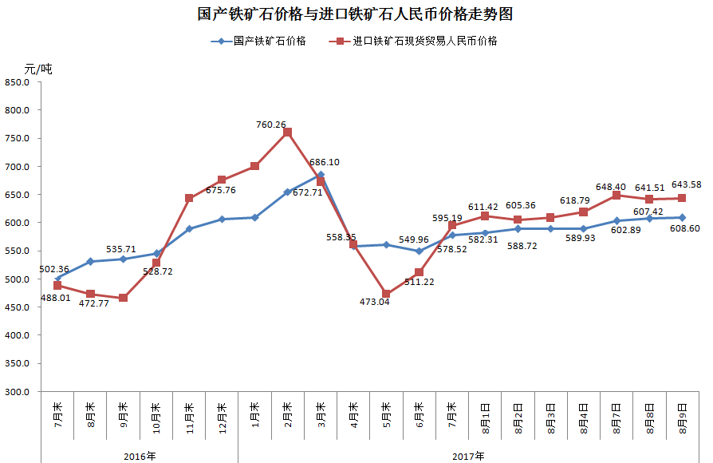
三、中国铁矿石价格指数（CIOPI）
8月9日，中国铁矿石价格指数（CIOPI）271.95点，环比上升0.67点，升幅为0.25%。其中：国产铁矿石价格指数为236.52点，环比上升0.46点，升幅为0.19%；进口铁矿石价格指数为277.30点，环比上升0.70点，升幅为0.25%。
